**Задание 1**

Граничные значения: 0.9, 1.0, 1.1, 4999.9, 5000.0, 5000.1.

Классы эквивалентности:

Положительные – от 1.0 до 5000.0, верхняя граница должна быть больше нижней границы.

Отрицательные –

1. от 1.0 до 5000.0, верхняя граница должна быть меньше нижней границы;

2. от -ꚙ до 0.9 и от 1.0 до 5000.0, верхняя граница должна быть больше нижней границы;

3. от 1.0 до 5000.0 и от 5000.1 до +ꚙ, верхняя граница должна быть больше нижней границы;

4. граничные значения, которые равны друг другу;

5. не численные специальные символы (!, »,№,%,?,*);

6. буквенные символы;

Входная информация: граничные значения, 25 чисел для усреднения.

Выходная информация: сообщение об ошибке, среднее значение, сумма значений, общее значение входов.

|  |  |  |  |
| --- | --- | --- | --- |
| Идентификатор | Приоритет | Заглавие и шаги тест-кейса | Ожидаемый результат |
| 1A | A | **Введение граничных допустимых значений**  1. Ввести в программный модуль граничные значения от 1.0 до 5000.0, верхняя граница должна быть больше нижней границы | 1. Предлагается ввести 25 чисел |
| 1B | A | **Введение граничных недопустимых значений (верхняя граница меньше нижней)**  1. Ввести в программный модуль граничные значения от 1.0 до 5000.0, верхняя граница должна быть меньше нижней границы | 1. Появляется сообщение об ошибке, и пользователю выдается повторный запрос |
| 1С | A | **Введение граничных недопустимых значений (нижняя граница меньше 1.0)**  1. Ввести в программный модуль граничные значения от -ꚙ до 0.9 и от 1.0 до 5000.0, верхняя граница должна быть больше нижней границы | 1. Появляется сообщение об ошибке, и пользователю выдается повторный запрос |
| 1D | A | **Введение граничных недопустимых значений (верхняя граница больше 5000.0)**  1. Ввести в программный модуль граничные значения от 1.0 до 5000.0 и от 5000.1 до +ꚙ, верхняя граница должна быть больше нижней границы | 1. Появляется сообщение об ошибке, и пользователю выдается повторный запрос |
| 1E | A | **Введение граничных недопустимых значений (верхняя и нижняя границы равны)**  1. Ввести в программный модуль граничные значения, которые равны друг другу | 1. Появляется сообщение об ошибке, и пользователю выдается повторный запрос |
| 1F | A | **Введение недопустимых специальных символов (граничные значения)**  1. Ввести в программный модуль не численные специальные символы (!,»,№,%,?,*) | 1. Появляется сообщение об ошибке, и пользователю выдается повторный запрос |
| 1G | A | **Введение недопустимых символов – буквы (граничные значения)**  1. Ввести в программный модуль буквенные символы | 1. Появляется сообщение об ошибке, и пользователю выдается повторный запрос |
| 2A | A | **Введение допустимых значений 25 чисел**  1. Ввести в программный модуль значения, входящие в границы (каждое значение входит в границы) | 1. Модуль вычисляет сумму и среднее число чисел в границах и внутри них. По единице выводятся среднее и сумма, а также общее количество входов, лежащих в границах |
| 2B | A | **Введение допустимых значений 25 чисел (не каждое значение входит в границы)**  1. Ввести в программный модуль значения, входящие и не входящие в границы (в том числе могут быть специальные и буквенные символы) | 1. Модуль вычисляет сумму и среднее число чисел в границах и внутри них. По единице выводятся среднее и сумма, а также общее количество входов, лежащих в границах |
| 2C | A | **Введение недопустимых 25 чисел**  1. Ввести в программный модуль значения , не входящие в границы (каждое значение не входит в границы) | 1. Выводятся нулевые значения |

**Задание 2**

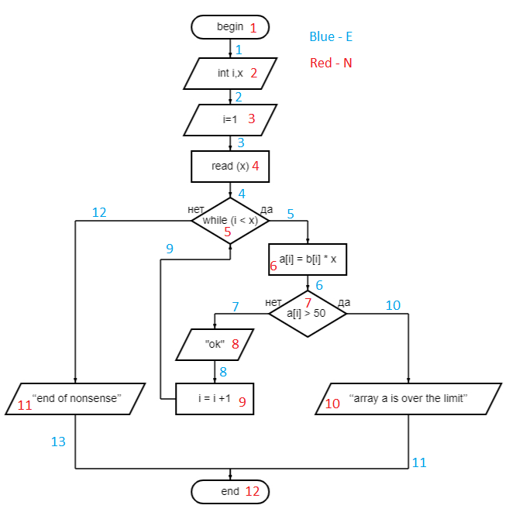

Cyclomatic complexity V(G)=E-N+2*P, где

E = количество ребер в потоковом графе (линии).

N = количество узлов в потоковом графе (фигуры).

P = количество узлов, имеющих точки выхода.

13-12+2=3 => Код хорошо написан и структурирован, высокая стоимость тестируемости при меньших усилиях.

1. 1-2-3-4-5-11-12
2. 1-2-3-4-5-6-7-10-12
3. 1-2-3-4-5-6-7-8-9-5-11-12

**Задание 3**

|  |  |  |
| --- | --- | --- |
| Идентификатор | Заглавие и шаги тест-кейса | Ожидаемый результат |
| 1A | **Налить эспрессо**  1. Проверить наличие воды и зерна в отсеке (при отсутствии восполнить)  2. Подставить кружку для получения кофе  3. Нажать на кнопку 1 | Получение маленькой чашки эспрессо |
| 1B | **Налить американо**  1. Проверить наличие воды и зерна в отсеке (при отсутствии восполнить)  2. Подставить кружку для получения кофе  3. Нажать на кнопку 2 | Получение большой чашки американо |
| 1C | **Налить кипяток**  1. Проверить наличие воды в отсеке (при отсутствии восполнить)  2. Подставить кружку для получения кипятка  3. Нажать на кнопку 3 | Получение большой чашки кипятка |
| 1D | **Выставить регулятор помола (слабо заваренный эспрессо)**  1. Проверить наличие воды и зерна в отсеке (при отсутствии восполнить)  2. Подставить кружку для получения кофе  3. Выставить регулятор в нужное положение (шкала 1)  4. Нажать на кнопку 1 | Получение слабо заваренного эспрессо |
| 1E | **Выставить регулятор помола (крепкий американо)**  1. Проверить наличие воды и зерна в отсеке (при отсутствии восполнить)  2. Подставить кружку для получения кофе  3. Выставить регулятор в нужное положение (шкала 8)  4. Нажать на кнопку 2 | Получение крепкого американо |
| 1F | **Проверка градации шкалы помола от меньшего к большему**  1. Прокрутить регулятор с 1 до 8, останавливаясь на каждом уровне | Табло должно корректно выводить каждый уровень регулятора |
| 1G | **Проверка градации шкалы помола от большего к меньшему**  1. Прокрутить регулятор с 8 до 1, останавливаясь на каждом уровне | Табло должно корректно выводить каждый уровень регулятора |
| 2A | **Проверка светового табло (нет воды, есть кофе)**  1. Опустошитьотсек с водой  2. Подставить кружку на случай ошибочного срабатывания  3. Нажать на кнопку 1, 2 или 3 | Табло должно вывести сообщение об отсутствии воды |
| 2B | **Проверка подачи кипятка без наличия кофе (есть вода, нет кофе)**  1. Опустошить отсек с кофе  2. Подставить кружку для получения напитка  3. Нажать на кнопку 3 | Кофе-машина должна налить кипяток |
| 2C | **Проверка светового табло (есть вода, нет кофе)**  1. Опустошитьотсек с кофе  2. Подставить кружку на случай ошибочного срабатывания  3. Нажать на кнопку 1 или 2 | Табло должно вывести сообщение об отсутствии кофе |
| 2E | **Проверка светового табло (отсек для кофе отсутствует)**  1. Вытащить отсек для кофе из аппарата  2. Подставить кружку на случай ошибочного срабатывания  3. Нажать на кнопку 1 или 2 | Табло должно вывести сообщение об отсутствии отсека для кофе |
| 2F | **Проверка подачи кипятка без наличия отсека для кофе**  1. Вытащить отсек для кофе из аппарата  2. Подставить кружку для получения напитка  3. Нажать на кнопку 3 | Кофе-машина должна налить кипяток |
| 2G | **Проверка светового табло (отсек для воды отсутствует)**  1. Вытащить отсек для воды из аппарата  2. Подставить кружку на случай ошибочного срабатывания  3. Нажать на кнопку 1, 2 или 3 | Табло должно вывести сообщение об отсутствии отсека для воды |
| 2H | **Проверка светового табло (отсеки для воды и кофе отсутствуют)**  1. Вытащить отсеки для воды и кофе из аппарата  2. Подставить кружку на случай ошибочного срабатывания  3. Нажать на кнопку 1, 2 или 3 | Табло должно вывести сообщение об отсутствии отсеков для воды и кофе |
| 2I | **Проверка светового табло (емкость для сбора, отработанного кофе отсутствует)**  1. Вытащить емкость для сбора, отработанного кофе  2. Подставить кружку на случай ошибочного срабатывания  3. Нажать на кнопку 1, 2 или 3 | Табло должно вывести сообщение об отсутствии емкости для сбора, отработанного кофе |
| 2J | **Проверка светового табло (емкость для сбора, отработанного кофе переполнена)**  1. Переполнить емкость для сбора, отработанного кофе  2. Подставить кружку на случай ошибочного срабатывания  3. Нажать на кнопку 1, 2 или 3 | Табло должно вывести сообщение об переполнении емкости для сбора, отработанного кофе |
| 2K | **Проверка светового табло (емкость для сбора, отработанной воды отсутствует)**  1. Вытащить емкость для сбора, отработанной воды  2. Подставить кружку на случай ошибочного срабатывания  3. Нажать на кнопку 1, 2 или 3 | Табло должно вывести сообщение об отсутствии емкости для сбора, отработанной воды |
| 2L | **Проверка светового табло (емкость для сбора, отработанной воды переполнена)**  1. Переполнить емкость для сбора, отработанной воды  2. Подставить кружку на случай ошибочного срабатывания  3. Нажать на кнопку 1, 2 или 3 | Табло должно вывести сообщение об переполнении емкости для сбора, отработанной воды |
| 3A | **Час работы с максимальной нагрузкой**  1. Налить максимальное количество напитков за час (обновляя воду и кофе) | Кофе-машина должна бесперебойно выдавать напитки |
| 3B | **Нажать на несколько кнопок сразу или с небольшим интервалом**  1. Подставить кружку для получения напитка  2. Нажать несколько кнопок подряд в производном порядке | Кофе-машина должна налить напиток, заказанный первым |
| 3C | **Проверка включения кофе-машины**  1. Вставить вилку электропитания в розетку  2. Нажать на кнопку включения | Световое табло должно вывести сообщение о готовности к работе |